网页设计规范
一、展现布局
(一)展现。
1.政府网站应简洁明了，清新大气，保持统一风格，符合万维网联盟(W3C)的相关标准规范要求。
2.政府网站应确定1种主色调，合理搭配辅色调，总色调不宜超过3种。使用符合用户习惯的标准字体和字号，同一类别的栏目和信息使用同一模板，统一字体、字号、行间距和布局等。
3.按照适配常用分辨率的规格设计页面，首页不宜过长。在主流计算机配置和当地平均网速条件下，页面加载时长不宜超过3秒。
4.对主流类别及常用版本浏览器具有较好的兼容性，页面保持整齐不变形,不出现文字错行、表格错位、功能和控件不可用等情况。
5.网站内容要清晰显示发布时间，时间格式为YYYY—MM—DD HH∶MM。文章页需标明信息来源，具备转载分享功能。
6.页面中的图片和视频应匹配信息内容，确保加载速度，避免出现图片不显示、视频无法播放等情况。避免使用可能存在潜在版权纠纷或争议的图片和视频。
(二)布局。
1.政府网站页面布局要科学合理、层次分明、重点突出，一般分为头部标识区、中部内容区和底部功能区。
2.头部标识区要醒目展示网站名称，可根据实际情况展示中英文域名、徽标(Logo)以及多语言版、搜索等入口，有多个域名的显示主域名。
3.中部内容区要遵循“从左到右、从上到下”的阅读习惯，科学合理设置布局架构。
4.底部功能区至少要列明党政机关网站标识、“我为政府网站找错”监督举报平台入口、网站标识码、网站主办单位及联系方式、ICP备案编号、公安机关备案标识和站点地图等内容。
5.政府网站各页面的头部标识区和底部功能区原则上要与首页保持一致。
(三)栏目。
1.栏目是相对独立的内容单元，通常为一组信息或功能的组合，按照信息类别、特定主题等维度进行编排并集中展现。
2.栏目设置要科学合理，充分体现政府工作职能，避免开设与履职行为、公众需求相关度不高的栏目。政府门户网站和部门网站应设置机构职能、负责人信息、政策文件、解读回应、工作动态、互动交流类栏目。
3.栏目名称应准确直观、不宜过长，能够清晰体现栏目内容或功能。
4.栏目内容较多时，可设置子栏目。栏目页要优先展现最新更新的信息内容。
5.做好各栏目的内容更新、访问统计和日常核查，对无法保障、访问量低的栏目进行优化调整或关停并转。杜绝出现空白栏目，暂不能正常保障的栏目不得在页面显示，不得以“正在建设中”、“正在改版中”、“正在升级中”等理由保留空白栏目。
(四)频道。
频道是围绕特定主题的重要栏目或内容的组合，一般设置在中部内容区顶部，在各页面统一展示，为公众便捷使用提供导航。重要的单个栏目也可以作为频道。频道设置要清晰合理，突出重点。频道不宜过多，一般以5—8个为宜。
(五)专题。
1.专题是围绕专项工作开设的特定栏目，集中展现有关工作内容。一般具有主题性、阶段性和时效性等特点。
2.专题一般以图片标题等形式在首页显著位置设置链接入口。专题较多时，要设置专门的专题区。
3.专项工作结束时，相关专题要从首页显著位置撤下并标注归档标识，集中保留至专题区，便于公众查看使用。
4.专题的页面风格原则上应与网站整体风格一致，具体页面展现可根据需要灵活设计。
二、地址链接
(一)内部链接。
政府网站要建立统一资源定位符(URL)设定规则，为本网站的页面、图片、附件等生成唯一的内部地址。内部地址应清晰有效，体现内容分类和访问路径的逻辑性，便于用户识别。除网站迁移外，网站各类资源的URL原则上要保持不变，避免信息内容不可用。
(二)外部链接。
政府网站所使用的其他网站域名或资源地址，称为该网站的外部链接。使用外部链接应经本网站主办单位或承办单位负责人审核。原则上不得链接商业网站。
(三)链接管理。
政府网站应建立链接地址的监测巡检机制，确保所有链接有效可用，及时清除不可访问的链接地址，避免产生“错链”、“断链”。对于外部链接要严格审查发布流程，不得引用与所在页面主题无关的内容。严格对非政府网站链接的管理，确需引用非政府网站资源链接的，要加强对相关页面内容的实时监测和管理，杜绝因其内容不合法、不权威、不真实客观、不准确实用等造成不良影响。打开非政府网站链接时，应有提示信息。网站所有的外部链接需在页面上显示，避免出现“暗链”，造成安全隐患。
三、网页标签
网页标签是指网页模版中对有关展现内容进行标记而设置的标签，通常包括网站标签、栏目标签、内容页标签等。政府网站要在页面源代码“〈head〉…〈/head〉”中以meta标签的形式，对网站名称、政府网站标识码、栏目类别等关键要素进行标记，标签值不能为空。
政府网站要在所有页面中设置相关标签。栏目页要设置网站标签和栏目标签。内容页要在设置内容页标签的同时，设置网站标签以及栏目标签中的“栏目名称”和“栏目类别”标签。
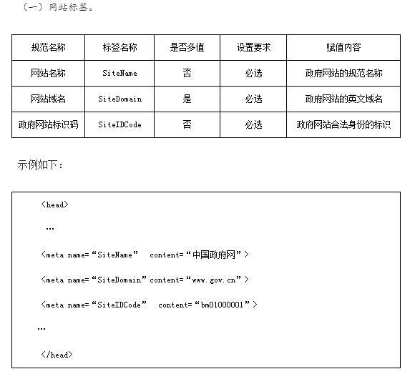
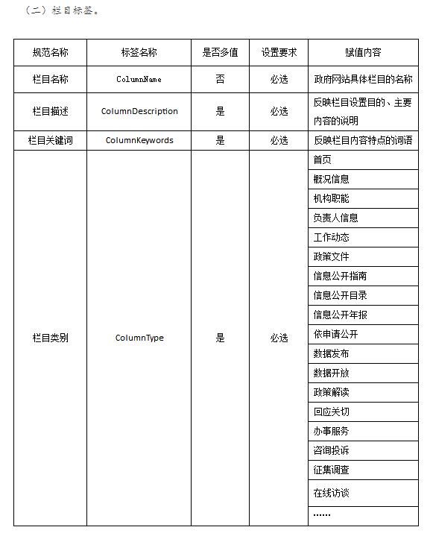
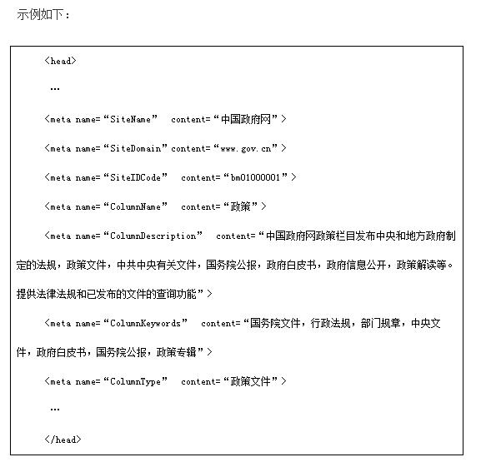
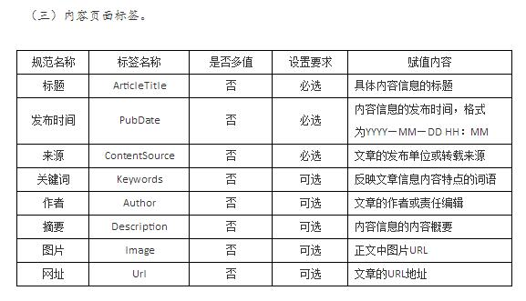
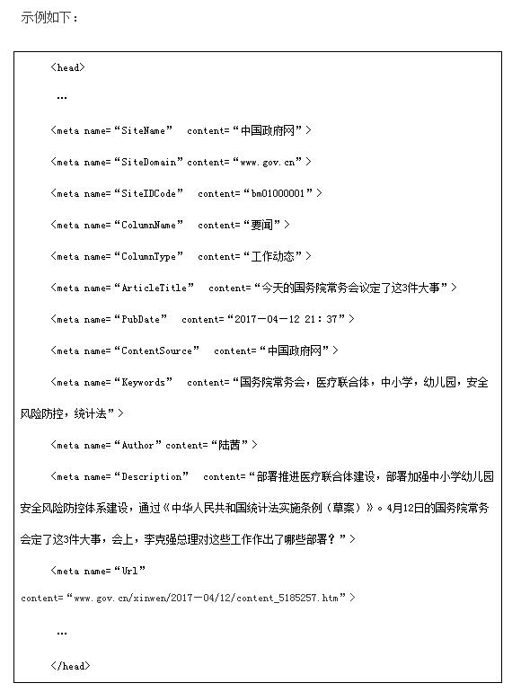
四、其他
政府网站要方便公众浏览使用，页面内容要便于复制、保存和打印。要最大限度减少用户额外安装组件、控件或插件；确需使用的，要便于在相关页面获取和安装。应用系统、附件、视频等应有效可用，名称要直观准确。附件、视频等格式应便于常用软件打开，避免用户额外安装软件。避免使用悬浮、闪烁等方式，确需使用悬浮框的必须具备关闭功能。
政府网站严禁刊登商业广告或链接商业广告页面。
政府网站主办、承办单位要根据用户的访问和使用情况，对网站展现进行常态化优化调整。

